1. 使用模版 地址<https://blog.csdn.net/dengboblog/article/details/79220796>

步骤：

1). 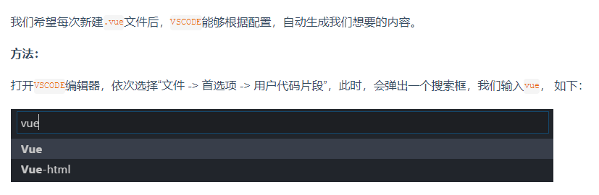

2). 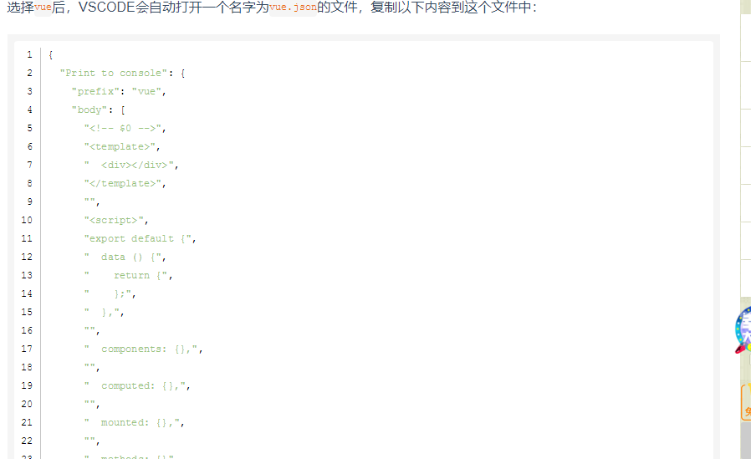

3).